## **BÁO CÁO THỰC TẬP CƠ SỞ - TUẦN 1**

**Họ và tên**: Lưu Hoàng Phúc

**Mã số sinh viên**: B22DCCN628

**Lớp**: D22CQCN04-B

**Môn học**: Thực tập cơ sở

**Thời gian**: Từ ngày 8/3/2025 đến ngày 15/3/2025

**Giảng viên hướng dẫn**: Kim Ngọc Bách

### **I. Mục tiêu tuần 1**

* Làm quen với môi trường phát triển ứng dụng iOS bằng Xcode.
* Tìm hiểu về ngôn ngữ lập trình Swift và framework UIKit.
* Lên kế hoạch chi tiết cho dự án ứng dụng "HotelSwift".

### **II. Công việc đã thực hiện**

1. **Chuẩn bị môi trường làm việc**
   * Cài đặt và cấu hình Xcode phiên bản mới nhất trên máy tính cá nhân.
   * Kiểm tra khả năng chạy thử một dự án mẫu trên iOS Simulator để đảm bảo môi trường hoạt động ổn định.
   * Tạo dự án mới với tên "HotelSwift" trên Xcode, chọn giao diện UIKit để phát triển.
2. **Tìm hiểu về ngôn ngữ Swift, Xcode và UIKit Simulator**
   * **Swift**: Nghiên cứu cơ bản về ngôn ngữ lập trình Swift do Apple phát triển. Tìm hiểu cú pháp cơ bản như khai báo biến, hàm, struct, và cách quản lý dữ liệu. Đọc tài liệu chính thức từ Apple Developer để nắm rõ đặc điểm của Swift.
   * **Xcode**: Làm quen với giao diện và chức năng của Xcode – công cụ phát triển tích hợp (IDE) chính thức của Apple. Tìm hiểu các thành phần chính như Navigator, Editor, Inspector, và cách tạo/sửa đổi dự án, sử dụng Storyboard.  
      *"Hình 1: Giao diện Xcode khi bắt đầu tạo dự án HotelSwift với UIKit."*

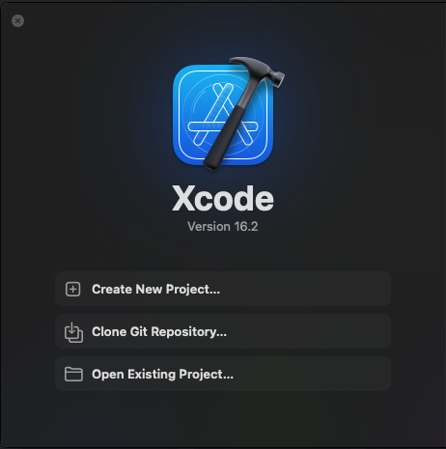

* + **UIKit**: Tìm hiểu về UIKit, framework chủ đạo để xây dựng giao diện người dùng trên iOS. Nghiên cứu các thành phần cơ bản như UIViewController, UITableView, UINavigationController – những công cụ sẽ được sử dụng trong dự án.
  + **Simulator**: Học cách sử dụng iOS Simulator để kiểm tra ứng dụng mà không cần thiết bị thật. Tìm hiểu cách chọn thiết bị mô phỏng (iPhone, iPad) và xử lý các lỗi cơ bản khi chạy thử.

1. **Lên kế hoạch cho dự án "HotelSwift"**
   * **Mục tiêu dự án**: Xây dựng một ứng dụng đặt phòng khách sạn đơn giản với các tính năng chính:
     + Hiển thị danh sách khách sạn với thông tin cơ bản (tên, vị trí, giá).
     + Cho phép người dùng xem chi tiết khách sạn và đặt phòng.
     + Lưu lịch sử đặt phòng cơ bản.
   * **Phân chia giai đoạn thực hiện**:
     + **Tuần 1**: Tìm hiểu công cụ và lập kế hoạch.
     + **Tuần 2**: Thiết kế giao diện trang chủ và xây dựng danh sách khách sạn bằng UITableView.
     + **Tuần 3**: Thêm tính năng tìm kiếm và giao diện chi tiết khách sạn.
     + **Tuần 4**: Hoàn thiện tính năng đặt phòng, lưu trữ dữ liệu và kiểm tra ứng dụng.
   * **Dữ liệu mẫu**: Dự kiến sử dụng dữ liệu giả lập ban đầu với các khách sạn như:
     + Sofitel Legend Metropole Hanoi - Hà Nội - 5,000,000 VND
     + The Reverie Saigon - TP.HCM - 7,000,000 VND
     + InterContinental Danang - Đà Nẵng - 6,000,000 VND

### **III. Kết quả đạt được**

* Hoàn thành cài đặt và cấu hình môi trường phát triển Xcode, sẵn sàng cho các bước tiếp theo.
* Hiểu cơ bản về ngôn ngữ Swift, công cụ Xcode, framework UIKit và cách sử dụng Simulator.
* Lập kế hoạch chi tiết cho dự án "HotelSwift", xác định các tính năng chính và lộ trình thực hiện trong 4 tuần.

### **IV. Khó khăn gặp phải**

* Ban đầu gặp khó khăn trong việc làm quen với giao diện Xcode do chưa từng sử dụng trước đây, nhưng đã khắc phục bằng cách xem hướng dẫn trên YouTube và tài liệu Apple Developer.
* Một số thuật ngữ trong Swift và UIKit còn mới, cần thêm thời gian để nắm vững.

### **V. Kế hoạch tuần 2**

* Bắt đầu thiết kế giao diện cơ bản cho trang chủ của ứng dụng "HotelSwift".
* Xây dựng danh sách khách sạn hiển thị trên UITableView bằng UIKit.
* Thử nghiệm ứng dụng trên Simulator với dữ liệu mẫu.

**Ngày nộp báo cáo**: 15/03/2025

**Ký tên**: Lưu Hoàng Phúc